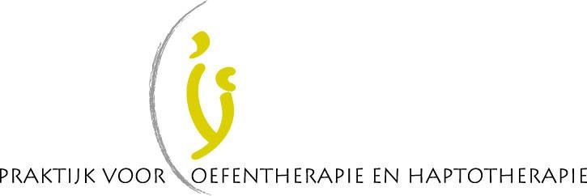

WORKSHOP SYMPOSIUM SOLK d.d. 29 oktober 2019
Doel workshop:
Aan het eind van de workshop zijn de deelnemers op de hoogte welke praktische oefeningen mogelijk zijn die ik, als psychosomatisch oefentherapeut en haptonoom, met patiënten met (chronische) vermoeidheidsklachten doorneem.
Opzet workshop:
- Oefening 1
- Voorstellen en korte kennismaking
- Uitleg (chronische) vermoeidheid
- Oefening 2 (praktische uitwerking n.a.v. uitleg)
- Plenaire uitwerking
- Oefening 3 (praktische uitwerking n.a.v. uitleg)
- Uitleg gevolgen (chronische) vermoeidheid
- Oefening 4 (praktische uitwerking n.a.v. uitleg)
- Plenaire uitwerking
Vragen n.a.v. gestelde doel workshop:
- Wat neem je mee wat je nog niet wist van deze workshop?
- Wat zouden jullie zelf kunnen doen met deze informatie/oefeningen in jullie eigen praktijk of werksetting?

Ruimte voor vragen van de deelnemers en take home message

Afsluiting

